S O C I E T E D E D E V E L O P P E M E N T
DU SUD-OUEST LAUSANNE
Dernièrs nouveles
La Ville nous dit en réponse aux questions posées par le Comité et rapportées dans le dernier JO, de la manière suivante :

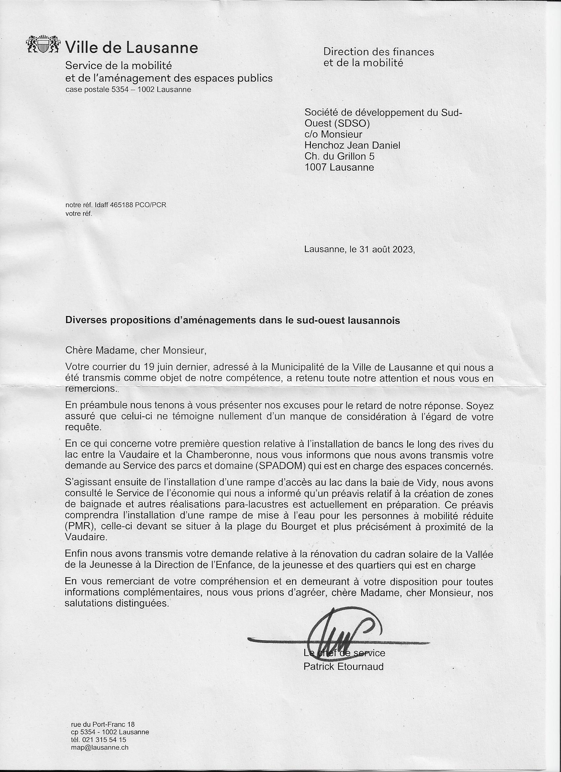
D’où afficher un réel optimisme. A suivre.
L’avenue de Cour et le chemin de Contigny se transforment
Découvrez l’avant-projet lors d’une balade qui aura lieu le 12 octobre à 18h00 près de la fontaine en face de l’église de St-Jean.
Pour le Comité : Jean-Daniel Henchoz

